ОГБУК «Музей природы Костромской области»
ОГБУК «Костромская областная детская
библиотека имени Аркадия Гайдара»

Положение
об Областном детском экологическом
конкурсе «Костромская земля»

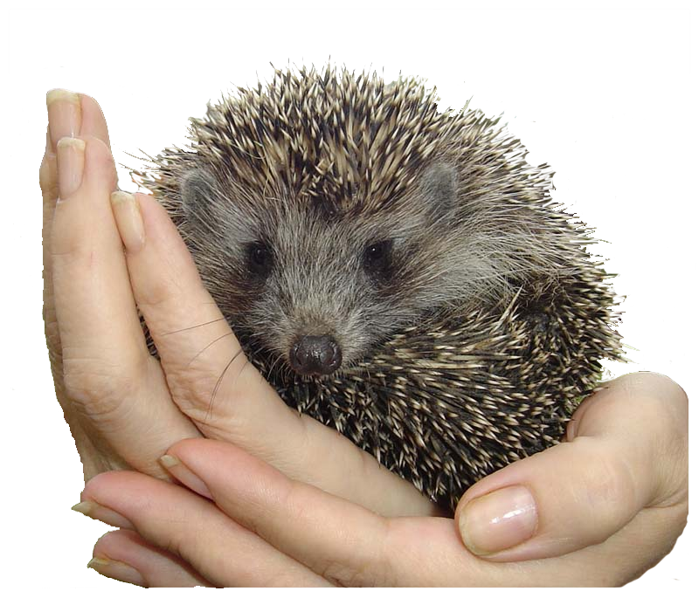
Областной детский экологический конкурс
* КОСТРОМСКАЯ ЗЕМЛЯ *

Кострома 2013
Положение
об Областном детском экологическом
конкурсе «Костромская земля»

- Общие положения.
- Настоящее Положение регламентирует статус и порядок проведения Областного детского экологического конкурса «Костромская земля».
- Конкурс организуют ОГБУК «Костромская областная детская библиотека имени Аркадия Гайдара» и ОГБУК «Музей природы Костромской области».
- Цели и задачи конкурса:
  - активизация интереса к экологии и природе Костромской области у детей, проживающих на территории региона.
  - активизация у детей интереса к чтению и к книге;
  - активизация творческой активности детей;
  - стимулирование словесного творчества у детей.
- Для участия в конкурсе приглашаются дети и подростки до 18 лет, детские библиотеки, школы, детские творческие объединения, учреждения дополнительного образования Костромской области.
- Конкурс проводится по двум номинациям: рукотворная книга и экологический проект.
Рукотворная книга должна представлять собой сказку, эссе, стихотворение, рассказ или притчу (с указанием автора произведения) оформленную в виде книги-поделки, книги-игрушки, книги-символа.
Экологический проект должен включать в себя:
I. Титульный лист с указанием темы, автора (авторов) и руководителя проекта и названия учреждения, (Образец оформления -Приложение 1).
II. Основную часть работы:
- Содержание экологической проблемы (практическую значимость проекта).
- Практическое решение проблемы (авторское предложение по реализации данного проекта, необходимые материалы III. Приложение (фотографии или схемы)
Объем работы от 3 до 20 страниц печатного текста.
Формат текста: шрифт - Times New Roman, размер 14.
В случае предоставления работы в электронном виде применяется формат, стандартный для Microsoft Word 2003 (DOC. RTF).
II. Порядок проведения конкурса.
1. Сроки проведения конкурса с 15 января по 15 апреля 2013 года. Работы принимаются до 31 марта 2013 года.
2. Для участия в конкурсе представляются:
- заявка на участие (образец - Приложение 2);
- конкурсная работа (рукотворная книга или экологический проект в папке-скоросшивателе).
по адресу: 156602 г. Кострома, ул. Симановского, д. 40.
Предоставление экологического проекта возможно в электронном виде по адресу: koszem2013@yandex.ru.
. Для подведения итогов конкурса Оргкомитет формирует жюри из состава сотрудников учреждений-организаторов.
4. Презентация лучших работ состоится в апреле 2013 года в Музее природы Костромской области. Победители конкурса, авторы работ, как коллективные, так и индивидуальные будут отмечены призами.
Телефоны для справок:
8 (4942) 31-70-53 (Илона Борисовна Скрипицына)
8 (4942) 31-69-16 (Галина Александровна Колесова)

Информация о конкурсе размещена на сайтах:
http: km-priroda.ru
http: childlib.kmtn.ru

Приложение 1.

Образец титульного листа.
Полное название учреждения (в том случае, если подается коллективная работа)

Областной детский экологический конкурс
«Костромская земля»

Экологический проект:
«Озеленение моего района»

Автор работы Иванов И.И.
Учащийся Нейской
общеобразовательной школы
Руководитель: Смирнова С.С.

Кострома 2013

Приложение 2.

Заявка на участие
в Областном детском экологическом конкурсе «Костромская земля»

- Номинация.
- Название работы.
- Ф.И.О. автора.
- Возраст автора.
- Контактная информация: домашний адрес, телефон, электронная почта.
- Наименование образовательного учреждения.
- Ф.И.О. педагога – руководителя творческой группы (в том случае, если подаётся коллективная заявка).
- Контактный телефон руководителя творческой группы.

ВНИМАНИЕ
Присылая заявку на конкурс, Вы даете согласие на использование и обработку указанных в ней персональных данных в целях реализации проекта. При этом: название работы, Ф.И.О. автора (ов), возраст, а так же Ф.И.О. руководителя могут быть опубликованы, переданы в СМИ.
Контактная информация (телефоны, адреса) участников, будут использованы исключительно для связи с конкурсантами и не подлежат передаче третьим лицам.

